**空氣的主要成分**

空氣是指地球大氣層中的氣體混合。它主要由78%的氮氣、21%氧氣、還有1%的稀有氣體和雜質組成的混合物。空氣的成分不是固定的，隨著高度的改變、氣壓的改變，空氣的組成比例也會改變。<https://zh.wikipedia.org/wiki/%E5%9C%B0%E7%90%83%E5%A4%A7%E6%B0%94%E5%B1%82>大氣層

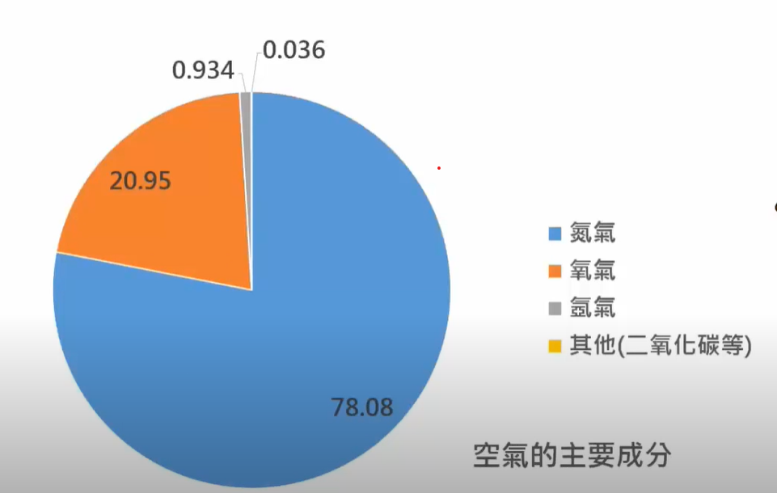

空氣中的氧氣對於所有需氧生物來說是必需。所有動物都需要呼吸氧氣，植物利用空氣中的二氧化碳進行光合作用，二氧化碳是近乎所有植物的唯一的碳的來源。

**氮氣：（Ｎ2）**

1.氮是空氣中含量最多的氣體，約佔空氣總體積的五分之四。

2.氮氣是無色、無臭、無味的氣體。

3.氮氣不可燃亦不助燃，在室溫下幾乎不發生任何反應，但在高溫時仍可與部分金屬及非金屬發生反應。

4.用途：

(1)植物所需要的氮肥，以及工業上製造氨，都是以氮氣為原料。

(2)在食品包裝中抽出普通的空氣，而填充入氮氣，則可保持食物的新鮮。

氧氣：(Ｏ2)

1.氧在空氣中的含量佔第二位，約佔空氣總體積的五分之一。

2.氧氣是無色、無臭、無味的氣體。

3.氧供給動植物呼吸，對生物來說非常重要。此外，氧也能使鐵生鏽，及幫助木材燃燒。

氬氣：(Ar)

1.氬氣是空氣中含量佔第三位的氣體。

2.氬氣是無色、無臭、無味的氣體。

3.氬不可燃亦不助燃，無論在室溫或高溫下都極不易發生反應；這一類的氣體被稱為惰性氣體。惰性氣體除了氬之外，尚有氦、氖等。

4.惰性氣體雖不易發生反應，但仍然有很大的用途。

(1)在焊接金屬時使用氬氣可防止金屬與氧反應。

(2)氦

的密度很小，僅次於氫氣。因為它非常不活潑而不易發生反應，因此用它來填充氣球要比一般市面上常見的氫氣球安全多了。

(3)填入氖氣的燈管通電時會發出紅光，可做為信號燈或霓虹燈。

**其他成分：**

空氣中尚含有水蒸氣(H2O)、二氧化碳(CO2)、臭氧(O3)、氦( He )及氖(Ne)．．．等等氣體，這些氣體在空氣中所佔的比例，會因地點、氣候不同而有所不同。

<https://www.youtube.com/watch?v=7WCwb-gTPgc&ab_channel=%E5%A4%A7%E6%84%9B%E9%9B%BB%E8%A6%96TzuChiDaAiVideo>

【生活裡的科學】20130803 - 氧氣在哪裡

班級： 姓名：

|  |  |
| --- | --- |
| **C:\Users\USER\Desktop\螢幕擷取畫面 2021-04-19 165747.png**C:\Users\USER\Desktop\螢幕擷取畫面 2021-04-19 170037.png氦HE其他… |  |

◉**空氣的成分:**

空氣是指地球大氣層中的氣體混合。它主要由78%的氮氣、21%氧氣、還有1%的稀有氣體和雜質等組成的混合物。空氣的成分不是固定的，隨著高度的改變、氣壓的改變，空氣的組成比例也會改變。

**一、**氮氣**：（**Ｎ2**）**

1.氮是空氣中含量最多的氣體，約佔空氣總體積的五分之四。

2.氮氣是無色、無臭、無味的氣體。

3.氮氣不可燃亦不助燃，在室溫下幾乎不發生任何反應，但在高溫時仍可與部分金屬及非金屬發生反應。

4.用途：

.植物所需要的氮肥，以及工業上製造氨，都是以氮氣為原料。

.在食品包裝中抽出普通的空氣，而填充入氮氣，則可保持食物的新鮮。

二、氧氣：(Ｏ2)

1.氧在空氣中的含量佔第二位，約佔空氣總體積的五分之一。

2.氧氣是無色、無臭、無味的氣體。

3.氧供給動植物呼吸，對生物來說非常重要。此外，氧也能使鐵生鏽，及幫助木材燃燒。

三、其他稀有氣體、雜質等成分：

空氣中尚含有水蒸氣、二氧化碳、臭氧、氦及氖．．．等等氣體，這些氣體在空氣中所佔的比例，會因地點、氣候不同而有所不同。

◉化學式寫一寫、讀一讀:

|  |  |  |
| --- | --- | --- |
| 氮氣Ｎ2 | 氧氣Ｏ2 | 二氧化碳CO2 |
| 氮Ｎ2 | 氧Ｏ2 | 二氧化碳CO2 |
| 氮Ｎ2 | 氧Ｏ2 | 二氧化碳CO2 |
|  |  |  |
|  |  |  |

◉化學元素符號與化學式寫一寫、讀一讀:

|  |  |  |  |  |
| --- | --- | --- | --- | --- |
| 氫Ｈ | 氧Ｏ | 碳Ｃ | 氯Ｃｌ | 一氧化碳CO |
| 氫Ｈ | 氧Ｏ | 碳Ｃ | 氯Ｃｌ | 一氧化碳CO |
| 氫Ｈ | 氧Ｏ | 碳Ｃ | 氯Ｃｌ | 一氧化碳CO |
| 氫Ｈ | 氧Ｏ | 碳Ｃ | 氯Ｃｌ | 一氧化碳CO |
| 氫Ｈ | 氧Ｏ | 碳Ｃ | 氯Ｃｌ | 一氧化碳CO |
| 氫Ｈ | 氧Ｏ | 碳Ｃ | 氯Ｃｌ | 一氧化碳CO |
| 硫Ｓ | 氟Ｆ | 氮Ｎ | 鐵Ｆｅ | 水Ｈ２Ｏ |
| 硫Ｓ | 氟Ｆ | 氮Ｎ | 鐵Ｆｅ | 水Ｈ２Ｏ |
| 硫Ｓ | 氟Ｆ | 氮Ｎ | 鐵Ｆｅ | 水Ｈ２Ｏ |
| 硫Ｓ | 氟Ｆ | 氮Ｎ | 鐵Ｆｅ | 水Ｈ２Ｏ |
| 硫Ｓ | 氟Ｆ | 氮Ｎ | 鐵Ｆｅ | 水Ｈ２Ｏ |
| 硫Ｓ | 氟Ｆ | 氮Ｎ | 鐵Ｆｅ | 水Ｈ２Ｏ |

班級： 姓名：

|  |  |
| --- | --- |
| **C:\Users\USER\Desktop\螢幕擷取畫面 2021-04-19 165747.png**C:\Users\USER\Desktop\螢幕擷取畫面 2021-04-19 170037.png氦HE 其他… |  |

◉**空氣的成分:**

空氣是指地球大氣層中的氣體混合。它主要由78%的氮氣、21%氧氣、還有1%的稀有氣體和雜質等組成的混合物。空氣的成分不是固定的，隨著高度的改變、氣壓的改變，空氣的組成比例也會改變。

**一、**氮氣**：（**Ｎ2**）**

1.氮是空氣中含量最多的氣體，約佔空氣總體積的五分之四。

2.氮氣是無色、無臭、無味的氣體。

3.氮氣不可燃亦不助燃，在室溫下幾乎不發生任何反應，但在高溫時仍可與部分金屬及非金屬發生反應。

4.用途：

.植物所需要的氮肥，以及工業上製造氨，都是以氮氣為原料。

.在食品包裝中抽出普通的空氣，而填充入氮氣，則可保持食物的新鮮。

二、氧氣：(Ｏ2)

1.氧在空氣中的含量佔第二位，約佔空氣總體積的五分之一。

2.氧氣是無色、無臭、無味的氣體。

3.氧供給動植物呼吸，對生物來說非常重要。此外，氧也能使鐵生鏽，及幫助木材燃燒。

三、其他稀有氣體、雜質等成分：

空氣中尚含有水蒸氣、二氧化碳、臭氧、氦及氖．．．等等氣體，這些氣體在空氣中所佔的比例，會因地點、氣候不同而有所不同。

◉化學式寫一寫、讀一讀:

|  |  |
| --- | --- |
| 氮Ｎ2 | 氧Ｏ2 |
|  |  |
|  |  |

班級： 姓名：

◉是非題，請在( )內打O或X：

( ) 1.空氣是由不同的若干氣體組成的。

( ) 2.空氣成分組成中，所含成分質量最多的是氮。

( ) 3.空氣中，氮氣約占78%，氧氣約占21%，指的是氣體重量比率。

( ) 4.空氣的成分組成中含量氮>氧。

( ) 5.氧可以幫助燃燒物燃燒，氧有助燃性。

( ) 6.氮和氧都是無色、無臭、無味的氣體。

( ) 7.空氣的成分組成中，較活潑的是氮。

( ) 8.二氧化碳供給動植物呼吸，對生物來說非常重要。此外，二氧化碳也能幫助木材燃燒。

( ) 9.氮氣、氧氣和二氧化碳都是無色、無味的氣體。

( ) 10.人類做一次深呼吸，呼出的氣體含量最多的是二氧化碳。

( ) 11.我們在呼吸時，主要是吸入氧氣，呼出二氧化碳。

( ) 12.常溫常壓下氧為氣態，而且不會溶於水。

( ) 13.植物光合作用所得的氧，和空氣、水裡的氧性質完全不同。 ( ) 14.二氧化碳可用來製作碳酸飲料，還可拿來製作滅火器。

( ) 15.表演舞台上的煙霧效果，是由一氧化碳製成的乾冰產生的。

( ) 16.燃點高的物品，如鋼鐵類，不易著火點燃，所以我們可稱之

非易燃物。

( ) 17.惰性氣體中，最輕的是氫，性質較安定，可用來填充氣球。

( ) 18.氧的化學式是O2，二氧化碳是H2O。

( ) 19.氧氣可運用在醫院的救生器材，及潛水、太空人所需的氧氣筒

設備。

( ) 20. 二氧化碳和氧一樣都是助燃的氣體。